**Manual Penggunaan Sistem Deviasi**

Sistem deviasi bertujuan untuk memantau perbedaan antara stok teoritis dan stok fisik, serta menilai efisiensi atau pemborosan dalam penggunaan bahan baku berdasarkan penjualan dan penggunaan aktual. Berikut adalah penjelasan untuk masing-masing kolom yang digunakan dalam sistem ini:

**1. Menu Code**

* Kode unik yang diberikan untuk setiap menu. Digunakan untuk identifikasi item dalam sistem.

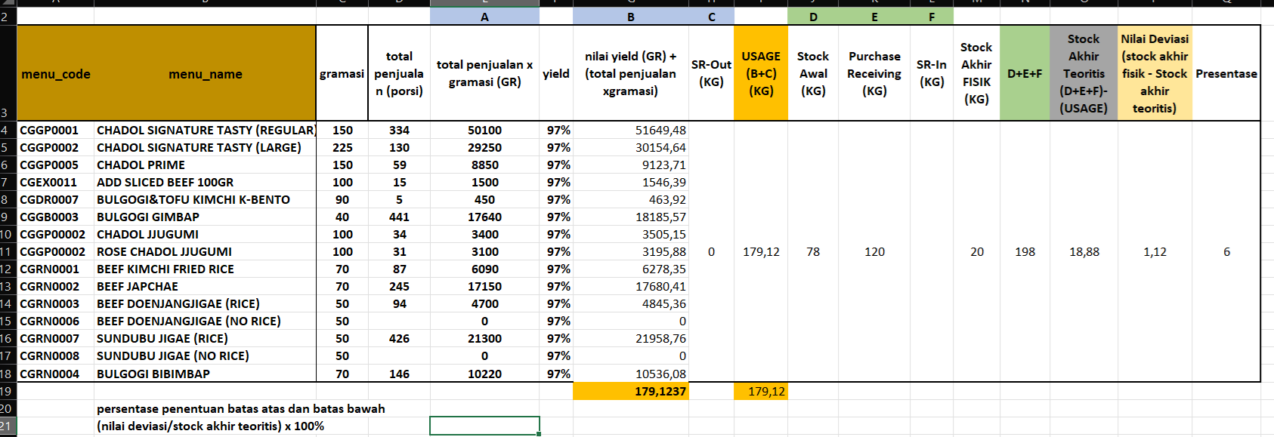

**2. Menu Name**

* Nama dari menu atau item makanan yang dijual. Ini memudahkan identifikasi menu di luar kode menu.



**3. Gramasi**

* Ukuran atau berat standar bahan baku yang digunakan untuk satu porsi menu. Misalnya, 150g atau 225g daging untuk setiap porsi.



**4. Total Penjualan per Porsi**

* Jumlah porsi yang terjual untuk suatu menu dalam periode tertentu.



**5. Total Penjualan x Gramasi**

* Perhitungan total bahan baku yang digunakan berdasarkan total penjualan dikalikan dengan gramasi per porsi.
* Rumus: (Total Penjualan x Gramasi)
* Ini menunjukkan estimasi penggunaan bahan baku dari penjualan.



**6. Yield**

* Persentase bahan baku yang tersisa setelah proses produksi. Yield memperhitungkan penyusutan yang terjadi selama proses persiapan dan memasak.



**7. (Nilai Yield) + (Total Penjualan x Gramasi)**

* Total bahan baku yang diperlukan setelah memperhitungkan yield.
* Rumus: (Nilai Yield + (Total Penjualan×Gramasi))
* Ini menunjukkan estimasi bahan baku yang diperlukan, termasuk penyusutan.



**8. Store Request Out**

* Permintaan bahan baku yang keluar dari gudang untuk memenuhi kebutuhan dapur. Ini mencakup bahan baku yang digunakan oleh dapur dari stok.



**9. Usage**

* Penggunaan aktual bahan baku, yang merupakan penjumlahan dari nilai yield, total penjualan, gramasi, dan permintaan keluar.
* Rumus: Usage = ((Nilai Yield+Total Penjualan×Gramasi)+Store Request Out)
* Ini menunjukkan total penggunaan bahan baku dalam periode tertentu.



**10. Stock Awal**

* Jumlah stok bahan baku yang tersedia di awal periode.



**11. Purchase Receiving**

* Jumlah bahan baku yang diterima dari pembelian selama periode tersebut.



**12. Store Request In**

* Jumlah bahan baku yang masuk kembali ke gudang setelah digunakan oleh dapur, misalnya sisa bahan baku yang tidak terpakai.



**13. Stock Akhir Fisik**

* Jumlah stok bahan baku yang tersisa secara fisik di akhir periode, berdasarkan perhitungan stok aktual di gudang.



**14. (Stock Awal + Purchase Receiving + Store Request In)**

* Total stok bahan baku yang tersedia selama periode.
* Rumus: (Stock Awal+Purchase Receiving+Store Request In)
* Ini menunjukkan total stok sebelum dikurangi dengan penggunaan.



**15. Stock Akhir Teoritis**

* Perhitungan stok akhir berdasarkan penggunaan teoritis, yang dihitung dengan mengurangi total stok dengan penggunaan.
* Rumus:
* Stock Akhir Teoritis= ((Stock Awal+Purchase Receiving+Store Request In)−Usage)
* Ini adalah jumlah stok yang seharusnya ada jika tidak ada deviasi.



**16. Nilai Deviasi**

* Selisih antara stok akhir fisik dan stok akhir teoritis.
* Rumus: Nilai Deviasi=Stock Akhir Fisik−Stock Akhir Teoritis
* Deviasi ini bisa positif (lebih banyak stok dari yang diharapkan) atau negatif (lebih sedikit stok dari yang diharapkan).



**17. Persentase Batas Atas dan Batas Bawah**

* Persentase deviasi dari stok akhir teoritis.
* Rumus: Persentase=((Nilai DeviasiStock Akhir Teoritis)×100%)
* Persentase ini digunakan untuk menilai apakah deviasi masih dalam batas toleransi, dengan batas atas dan bawah ditentukan oleh kebijakan perusahaan.



==================================================================

**Penggunaan Sistem**

* Input data yang relevan seperti penjualan, penggunaan, dan penerimaan bahan baku dalam sistem.
* Pantau nilai deviasi dan periksa apakah berada dalam batas toleransi yang telah ditetapkan.
* Jika deviasi berada di luar batas, investigasi penyebabnya, seperti kemungkinan waste, kerusakan, atau pencatatan yang tidak tepat.

Sistem ini membantu menjaga efisiensi dalam penggunaan bahan baku dan mengurangi potensi kerugian.